ΜΑΘΗΜΑ 2^{ο}

Πασχαλινές μελωδίες

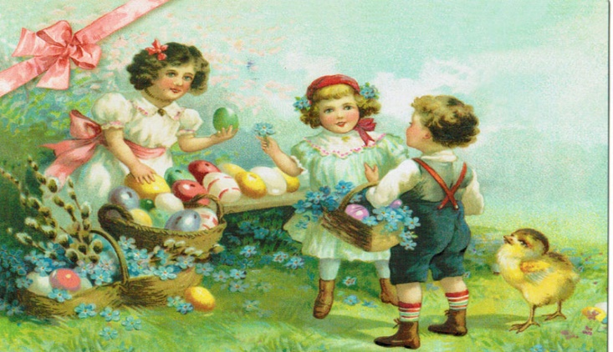
Ακούστε το τραγουδάκι αυτό, που μας λέει πως ήρθε
το Πάσχα, που όλοι περιμέναμε με χαρά !!!
Τραγουδήστε το κι εσείς.

Πασχαλιά
https://youtu.be/0CTgwSTunQY
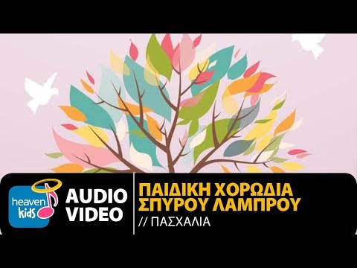

Ήρθε πάλι πασχαλιά, πασχαλιά, πασχαλιά,
με αγάπη, με φιλιά, πασχαλιά, πασχαλιά,
με αυγό και με αρνί, πασχαλιά, πασχαλιά,
με αυγό και με αρνί, χαίρονται οι χριστιανοί.

Τι φορέματα καλά, πασχαλιά, πασχαλιά,
τι γλυκίσματα πολλά, πασχαλιά, πασχαλιά,
τι τραγούδι, τι φωνή, πασχαλιά, πασχαλιά
τι τραγούδι, τι φωνή, χαίρονται οι χριστιανοί.
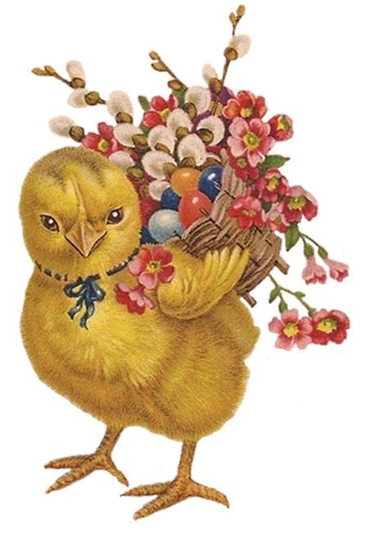
Εσείς το ξέρατε ότι λέμε κάλαντα και τις μέρες του
Πάσχα;
Κι όμως, είναι αλήθεια.
Το Σάββατο του Λαζάρου, πριν τη Μεγάλη Εβδομάδα, τα παιδιά, σε κάποια μέρη της Ελλάδας, λένε τα κάλαντα του
Λαζάρου.
Στα χέρια τους, κρατούν ένα καλαθάκι, στολισμένο με λου-
λούδια της άνοιξης, για να βάλουν το φιλοδώρημα, δηλαδή
αυγά, κουλουράκια και χρήματα.
Ακούστε τα κάλαντα του Λαζάρου και πείτε τα κι εσείς.

Κάλαντα Λαζάρου
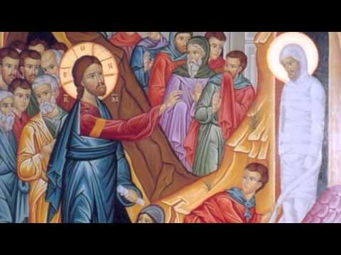

Πού ΄σαι Λάζαρε, πού είναι η φωνή σου,
που σε γύρευε η μάνα κι η αδελφή σου;;;

Είμουνα στη γη, στη γη βαθιά χωμένος
Κι από τους εχθρούς, εχθρούς βαλαντωμένος.

Βάγια, Βάγια των Βαγιών τρώνε ψάρια τον κολιόν
και την άλλη Κυριακή, ψήνουν το παχύ τ΄αρνί.
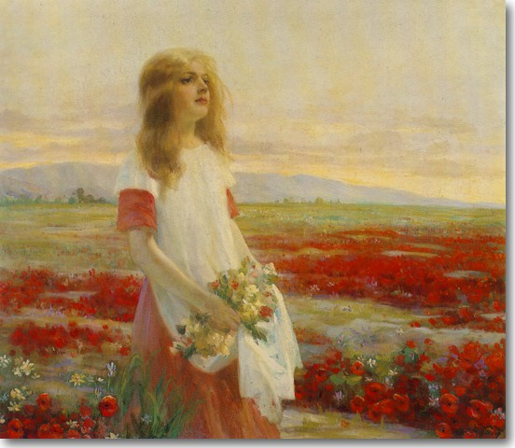
Το Πάσχα το γιορτάζουμε, την πιο όμορφη εποχή του
χρόνου, την Άνοιξη, που ανθίζουν τα λουλούδια και μοσχο-
βολάει όλη η φύση.
Γι΄ αυτό λοιπόν, υπάρχουν και κάλαντα της Άνοιξης.
Θέλετε να τα τραγουδήσουμε ;;; Ξεκινάμε:

Τα Κάλαντα της Άνοιξης
https://youtu.be/UQ9vFO9X5ro
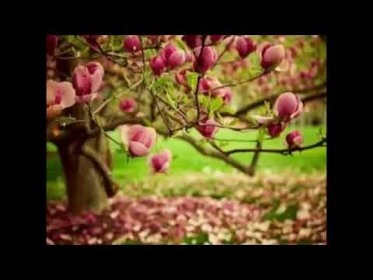
Περιστεράκι πέταξε, βρήκε πύργο κι έκατσε και χαμοκελάηδησε, Μάρτη, Μάρτη μου καλέ. 2

Μάρτη, Μάρτη μου καλέ και Φλεβάρη φοβερέ
κι αν χιονίσεις κι αν φλεβίσεις πάλι άνοιξη θ΄ανθίσεις. 2

Μάρτη, Μάρτη βροχερέ και Απρίλη δροσερέ,
τα πουλάκια κελαηδούν, τα δεντράκια φύλλ΄ ανθούν.

Τα πουλάκια κελαηδούν, τα δεντράκια φύλλ΄ ανθούν,
τα πουλάκια αυγά γεννούν κι αρχινούν να τα κλωσσούν.
ΜΟΥΣΙΚΑ ΕΡΓΑ ΓΙΑ ΑΚΡΟΑΣΗ

1. Ο ΧΟΡΟΣ ΤΩΝ ΛΟΥΛΟΥΔΙΩΝ

Η μουσική που θα ακούσετε, είναι ο Χορός των λουλουδιών και την έγραψε ένας Ρώσσος συνθέτης, που
τον έλεγαν Τσαϊκόφσκι.
https://youtu.be/Uss3NHf0l6U

2. ΑΝΟΙΞΗ
Αυτή τη μουσική, την έγραψε ένας Ιταλός συνθέτης, που
τον έλεγαν Αντόνιο Βιβάλντι.
https://youtu.be/dciqiiaydew
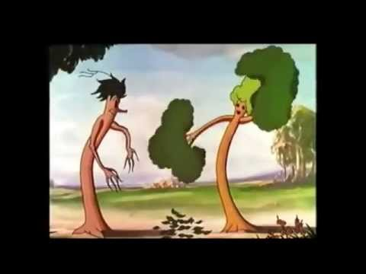

Πάρτε μπλοκ ζωγραφικής, πάρτε μπογιές και μαρκαδόρους
και ζωγραφίστε τις μουσικές που ακούσατε !!!
